Fázové transformace

Difúze

Hnací síla – jako jinde - snížení celkové energie systému, zde obvykle zvýšením entropie (tj., dosažením pravděpodobnějšího rozdělení částic, tj., postupné vyrovnání koncentračních gradientů.
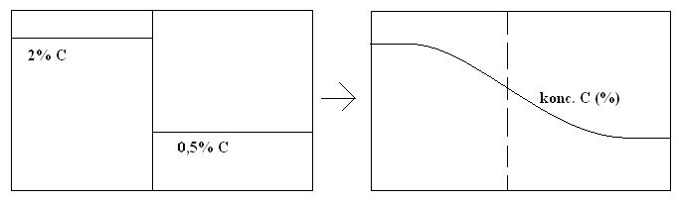

→ difúze běží ve směru záporného koncentračního gradientu. Dále vše pro jednoduchost jednorozměrně, samozřejmě platí i pro 3-D.

Fickovy zákony

1.FZ: $J = −D \frac{d c}{d x}$,
kde J je difúzní tok – počet částic, které prošly jednotkovou plochou za jednotku času [mol. m⁻². s⁻¹], D je difúzní koeficient [m² s⁻¹] a dc/dx je gradient koncentrace ve směru x. V praxi lze použít pro popis tzv. ustálené difúze – koncentrační spád je neměnný:
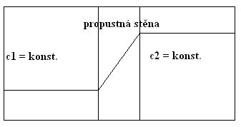

Častější případ: koncentrační gradient se mění s časem (vyrovnávání koncentrací). Koncentrační pole popisuje

2.FZ: $\frac{d c}{d t} = D \frac{d^{2} c}{d x^{2}}$,
Kde t je čas.
Jedná se o diferenciální rovnici a pro popis konkrétního případu je třeba najít její řešení podle okrajových a počátečních podmínek. Pro případ, kdy máme povrch polonekonečného tělesa, ve kterém je počáteční koncentrace určité látky c₀, stejná po celém průřezu a v čase t₀ je náhle na povrch přivedena a dále udržována konstantní koncentrace této látky c₁, je řešením závislost ve tvaru
$\frac{c − c_{0}}{c_{1} − c_{0}} = \text{erfc} \frac{z}{\sqrt{4 D t}}$, (1)

Kde c je koncentrace látky v čase t ve vzdálenosti z od povrchu a D je difúzní koeficient. Erfc je komplementární chybová funkce, která je tabelována.

Hnací síla – snížení energie. Nad růstem entropie může převládnout kladná entalpie vzniku tuhého roztoku- potom jde o koncentraci proti konc. gradientu – uphill diffusion. Časté u svarů.

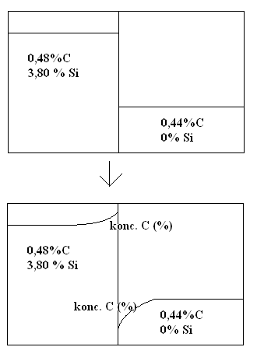

Mechanismy jsou vakanční (nejčastější, nejnižší aktivační entalpie), intersticiální (intersticiál je sice pohyblivější, ale má vyšší aktivační bariéru) a záměnné. Dále rozlišujeme, zda difúze běží objemem krystalu, povrchem nebo strukturními defekty (podél dislokací a hranic zrn). Rozdíly značné, Ag při 500°C D_{s}/D_{b} = 10⁵.

Vliv teploty
Z uvedeného plyne, že pro přeskok do jiné polohy je třeba při kmitu kolem rovnovážné polohy překročit určitý práh energie → rychlost difúze závisí na teplotě, a to podle Arrheniovské závislosti

$D = D_{0} \text{exp} \left(−\frac{E_{a}}{R T}\right)$
Kde D je dif. Koef, D₀ je preexponenciální faktor (dif. Koef při nekonečně vysoké teplotě), E_{a} je aktivační entalpie difúze, T je termodynamická teplota a R je univerzální plynová konstanta.

Z uvedeného je zřejmé, že můžeme parametry difúze měřit. Ocelové těleso vložíme do válce naplněného Zn prachem, ohříváme při různých teplotách po různou dobu a předpokládáme průběh difúze podle rovnice (1). Po experimentu připravíme příčný výbrus, a změříme tloušťku vrstvy vzniklé difúzí zinku do oceli. Spodní okraj povlaku odpovídá tuhému roztoku Zn v alfa železe o koncentraci cca 6% (c = 0,06). Počáteční koncentrace c₀=0, c₁ = 1 (100%,čistý Zn na povrchu). Získáme hodnotu levé strany rovnice (1), z je tloušťka vrstvy a dobu t známe. Získáme tak difúzní koeficient a opakujeme při dalších teplotách. Arrheniovskou závislost vyjádříme v logaritmickém tvaru

$\text{ln} D = \text{ln} D_{0} − \frac{E_{a}}{R T}$,
Kterou můžeme vynést v souřadnicích ln D vs. 1/T a získáme přímku s posunutím lnD₀ a směrnicí –E_{a}/R. Hodnota směrnice po vynásobení 8,314 J.mol⁻¹K⁻¹ udává hodnotu aktivační entalpie dané látky daným prostředím.

.

Průběh transformace

2 hlavní etapy – nukleace a růst nové fáze. Z hlediska rychlosti růstu

- difúzní, atomy difúzním pohybem postupně individuálně zaujmou pozice odpovídající nové fázi
- bezdifúzní (martenzitické, vojenské), všechny atomy téměř najednou (rychlost zvuku) se přesunou na novou pozici. Délka přesunu je nesrovnatelně menší proti meziatomové vzdálenosti. Vznikne nová mřížka

Nukleace
Hnací silou fázové přeměny je snížení volné entalpie.
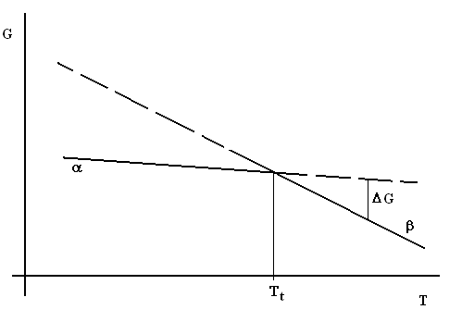
Do teploty T_{t} má nižší volnou entalpii fáze α, nad touto teplotou fáze β, takže při této teplotě dochází k jejich vzájemné transformaci (při ohřevu, resp. chlazení).¨Hnací silou je rozdíl ΔG. Při nukleaci se díky fluktuacím polohy, složení, konfigurace a teploty vytvářejí shluky částic odpovídající strukturou rovnovážné fázi. Při tom se uvolní chemická energie ΔG odpovídající podchlazeni. Její množství je úměrné objemu zmíněného shluku (dále jen ΔG_{V}). Naproti tomu však shluk do systému vnáší zvýšení energie vznikem nového povrchu (mezifázové rozhraní) ΔG_{S} a v případě rozdílných molárních objemů fází také mechanické pnutí. Pro jednoduchost uvažujme přeměnu solidus → liquidus, kde můžeme mechanický příspěvek ignorovat. Pak platí, že

ΔG = - ΔG_{V} + ΔG_{S}.

Entalpie přeměny - ΔG_{V} závisí na objemu a entalpie nového rozhraní ΔG_{S} na povrchu, tedy

ΔG = - 4/3πr³. dG + πr² .dG_{S}

Součet pak můžeme znázornit
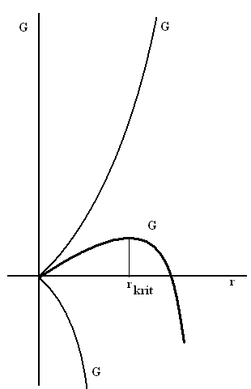

Chemická entalpie úměrná třetí mocnině průměru shluku klesá od poloměru strměji než roste druhá mocnina určující energii povrchu. Od toho poloměru je shluk stabilním zárodkem (nukleem).

Probíhá-li nukleace nové fáze v jakémkoliv bodě tělesa se stejnou pravděpodobností, jedná se o nukleaci homogenní. V případě, že jsou však přítomny např. nečistoty, je třeba překonávat nižší bariéru energie nového povrchu a nuklease probíhá přednostně zde, jedná se o nukleaci heterogenní.

Rychlost transformace
Pro růst nové fáze je zapotřebí dostatečné rychlosti difúze pro přísun atomů a jejich průchod fázovým rozhraním, to ovšem znamená udržovat vysokou teplotu. Pro nukleaci je naopak hnací silou - ΔG_{V}, závislé na přechlazení. Pro průběh fázové přeměny tedy existuje optimální hodnota přechlazení.

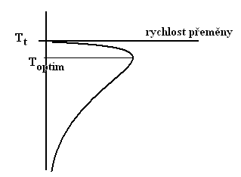

Kinetiku přeměny zachycují diagramy IRA,ARA (izotermický rozpad austenitu, anizotermický rozpad austenitu- nutno udávat rychlost ochlazování) vytvořené na základě izotermických křivek přeměn.

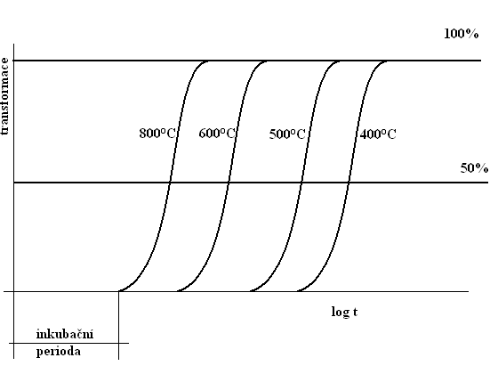

Růst krystalů kovů

Dendritický růst
Při krystalizaci se uvolňuje teplo skupenské přeměny a i podchlazenou taveninu může zahřát k T_{t} (rekalescence) a růst se zastaví. Růst je tedy řízen odvodem tepla z krystalizační fronty. Je-li teplo odváděno jen tuhou fází, je povrch krystalu hladký. Je-li odváděno i taveninou, může část fronty předehnat zbytek (vychlípit se do taveniny), čímž se ještě více ochlazuje taveninou a roste jako výběžek (dendrit). Z takového výběžku začnou odbočovat kolmé postranní větve. Směr růstu dendritu je ve vztahu s krystalografickou orientací, hlavní i boční větve jsou paralelní se směry skupiny ‹100›. Prostor mezi větvemi se pak také zaplňuje, vzniká polyedrické zrno,jehož růst ze zastaví až při kontaktu se sousedními, obvykle jinak orientovanými, zrny.

Dendritická segregace
Tuhý roztok o určitém složení je v rovnováze s taveninou o určitém složení jen při jediné teplotě. Při chlazení v praxi je změna teplot natolik rychlá, že pomalá difúze v tuhém stavu nestačí vyrovnávat koncentrační rozdíly proti rovnovážnému složení, a v ose dendritu (krystalu) je tedy jiné složení (rovnovážné za vysokých teplot) než na povrchu krystalu (rovnovážné na konci krystalizace). Tuto nehomogenitu je možno odstranit časově náročným žíháním.

Krystalizace eutektika
Ovlivněna současností krystalizace obou fází. Nejprve nukleuje fáze, vyžadující menší podchlazení (roztok výšetajícího kovu)-tzv. vedoucí, např α.. Tím se tavenina místně obohatí o druhý kov (přesytí) a začne nukleovat jeho tuhý roztok (β). Jeho nukleace je usnadněna přítomností nukleas α, takže je nuklease heterogenní. V sousedství nukleas β se tavenina obohatí o kov A. Ten již znovu nenukleuje, první zárodek přemostí příčným můstkem vrstvu β. Proces se stále opakuje → lamelární, tyčinkovitá nebo lobulární struktura. Lamela jsou propojeny příčnými můstky. Pro proces je důležitý odvod tepla z krystalizační fronty a difúze kovů ke “svým“ tuhým roztokům. Mezilamelární vzdálenost λ se zmenšuje s rostoucí rychlostí růstu. Při příliš rychlém chlazení a přítomnosti nečistot může slitina o eutektickém složení krystalizovat i dendriticky.

Tuhnutí peritektika
Nejnerovnovážnější krystalizační proces. Při reakci α + t → β na povrchu částic alfa vzniká vrstva tuhého roztoku β, který je ovšem s taveninou v rovnováze, a ta potom už fázi α ukrytou pod slupkou tuhého roztoku β nenapadá. Kontakt α + t je možný jen pomalou difúzí skrz fázi beta.

Metody výzkumu kovových materiálů

Standardní metalografie

Světelný mikroskop
odrazový, temné pole, interferenční kontrast, zvětšení, hloubka ostrosti
Příprava vzorku – řezání, lití(lisování), broušení, leštění
Pozorování
Vyvolání struktury -nital
Pozorování.

Elektronová mikroskopie
Elektronový mikroskop-princip sem a tem (zdroj e, urychlování, vychylování, vakuum)
- TEM (velké zvětšení, tloušťka do 1μm, leptání folie,okraje díry. viditelné dislokace)
- SEM (větší zvětšení než LOM, výborná hloubka ostrosti, nutno vodivý vzorek, vhodné pro fraktografii!)

Signály ze SEM
- zpětně odražené elektrony
- sekundární elektrony
- rentgen

Vznik rtg záření, charakteristické a brzdné. Energie- kvalita, intenzita-kvantita
Detekce:
- EDX: korpuskulární charakter, energie fotonu rtg + polovodič, puls-intenzita = kvalita, počet = kvantita
- WDX: vlnový charakter – disperze elmag. Záření (rtg) na mřížce (monokrystal)-dle vlnových délek. Přesnější, pomalejší
- EBSD: rozptyl elektronů na stínítko na kameře.liniový vzor. Identifikace fází-problém Pro výzkum textury.

Rentgenová difrakce
Pevná vlnová délka dle katody, difrakce na rovinách zkoumaných krystalů. Podle difrakčních úhlú → mezirovinné vzdálenosti. Braggova podmínka n λ = 2 d sin θ. Nejdůležitější metoda identifikace fází. Textura – komplikuje kvantitu.

Mechanické vlastnosti

Pevnost v tahu
Nejpoužívanější zkouška, dle norem. Tělesa – plochá, válcová, poměr průřez/délka. Měří se relativní deformace vs. napětí. Oblast elasticity, Hookeův zákon. Mez kluzu, smluvní mez kluzu, mez pevnosti.

Pevnost v ohybu a tlaku
Méně časté, spíše pro keramiku, beton a plasty.

Tvrdost
Odpor materiálu k pronikání cizího tělesa.Snadné, oblíbené. Vickers, Brinell – plocha vpichu, Rockwell – hloubka. Zátěž od 0,2 – 30 kg, i víc.Tvrdost celku pro obrábění.
Mikrotvrdost: zátěže cca 10 g, tvrdost fází, pro fázovou analýzu a výzkum
Dnes i nanoindentace.

Lomová houževnatost
Charpyho kladivo, měří se ztráta mechanické energie spotřebovaná na přelomení zkušebního tělíska. (Čím víc práce, tím houževnatější). Lámou se tělíska s vrubem (určuje šíření trhliny) i bez vrubu. Lomová plocha – vyhodnocení na SEM. Dle její povahy:
Lom
- tvárný, lomu předchází plastická deformace, lomové plochy lasturnaté
- křehký, lomové plochy hladké

jiné kritérium
- transkrystalický (objemem zrn)
- interkrystalický (po hranicích zrn)

Korozní odolnost

Mnoho testů, normovány. Vždy – expozice určitému prostředí a následné vyhodnocení napadení. Urychlené zkoušky – mlžné komory. Kontrolovaná teplota, pH a množství spadu aerosolu na vzorek o určité ploše umístěný pod určitým náklonem v komoře. Nejčastější aerosol: 5% roztok NaCl, nebo SO₂.
Dále se v tzv. potenciostatech měří korozní polarizační křivky, závislost korozního proudu na stejnosměrném napětí.

